タイトル（ゴシック太字14ポイント）
○○耐火（株） 春野太郎，夏山花子，冬木 岳（明朝11ポイント）
◎◎大学 秋川一郎
Application of Castable for Ladle (Times New roman 11 points)
Taro HARUNO, Hanako NATSUYAMA , Takasi FUYUKI and Ichiro AKIKAWA (苗字は大文字)

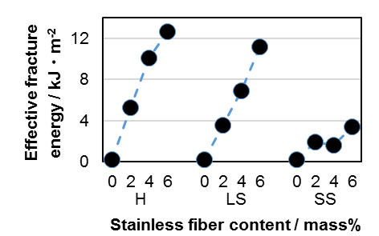
1 緒言（ゴ太11ポイント）
Fig.3 Effective fracture energy of samples
at 1000℃.
（明朝11ポイント）題名は，重要キーワードを用いて内容を的確に示し，英文は極力日本語に対応させる。報告書の作成者を第一著者とする。常用されていない略号は使用しない。項目番号のあとには，ピリオドは不要。和文の（）は全角。

2 実験方法（試験方法など）
Fig. 1 Properties of samples.
Arial Bold 8-10 point
試験方法と結果，結果と考察はまとめてもよい。本文中の 図1, 表1などはゴシック太字に。図表のキャプションは，Arial太字，表内文字はArial(8-10point)にする。最初の単語のみ大文字にする。単位は / で表し，SI単位に従う。本文及び図表の単語，数値，/，単位間は、それぞれ半角スペースを入れる。英文の()は半角。
3 結果
書式は，A4縦向き，余白は上下30 mm左右20 mm，42字×44行。本文，見出しは11ポイント。本文は明朝，見出しは，ゴシック太字に。本文中の英数字は半角，カタカナは全角とする。句点は「。」，読点は「，」（全角）とする。
Table 1 Chemical compositions of samples
Arial Bold 8-10 point
Table 2 Properties of samples
Chemical Composition  / mass% | A | B | C
SiO₂
Al₂O₃
MgO
Physical properties | A | B | C
Bulk density / g･cm⁻³
Apparent porosity / %
MOR* / MPa
*：Modulus of rupture
3･1 特性値

3･2 ○○試験

4 考察
結果と考察にまとめてもよい。

5 まとめ（結論，結言など）

文献
1) 春野太郎, 夏山花子: 耐火物, 49 [11] 586-589 (1997).
2) 秋川太郎: 第55回原料専門委員会報告集, 耐火物技術協会 (1997) pp.23-29.
3) D. D. Button and W.G.J.Lawrence:J. Am. Ceram. Soc., 47 [10] 503-504 (1964).

